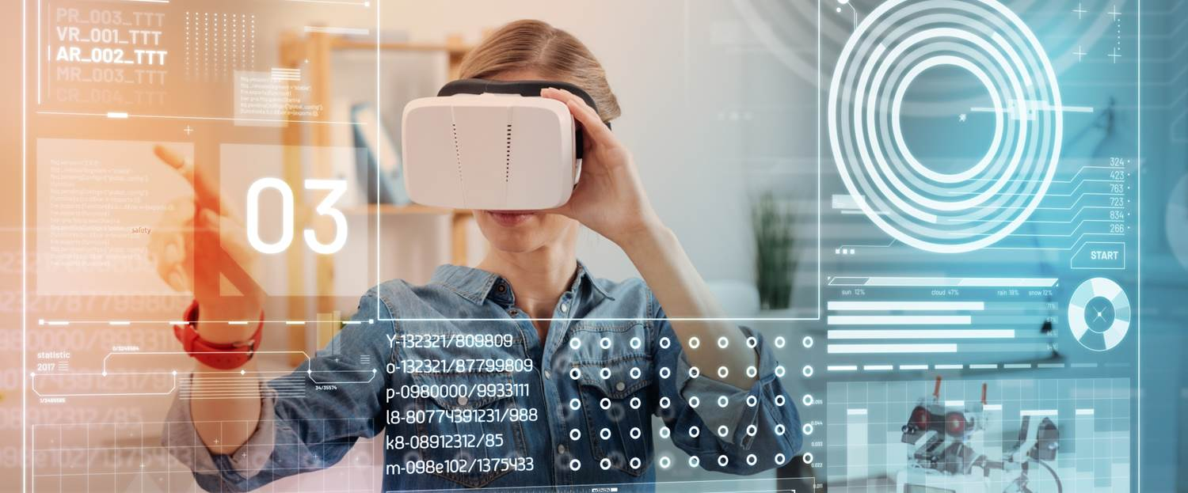

Position:
Studentin oder Student für die Abteilung
„Digitale Strategien und Entwicklungen“

Positionsinformationen
Titel: Studentin oder Student für die Abteilung „Digitale Strategien und Entwicklungen“
Arbeitgeber: Deutsches Zentrum für Luft- und Raumfahrt Projektträger; Bereich: Gesellschaft, Innovation und Technologie; Abteilung: Digitale Strategien und Entwicklungen
Art der Anstellung: Werkstudent_in
Funktion: F&E
Standort: Berlin
Eintrittsdatum: ab sofort
Dauer: 6 Monate (Verlängerung möglich)
Vergütung: Entgeltgruppe 05 TVöD im Master und Entgeltgruppe 03 TVöD im Bachelor mit variabler Erfahrungsstufe
Beschäftigungsgrad: Teilzeit

Wo wirst du arbeiten? Und was sind deine Aufgaben?
Wir gestalten Zukunft. Als einer der größten deutschen Projektträger engagieren wir uns für einen starken Forschungs-, Bildungs- und Innovationsstandort Deutschland. Zu den wichtigen Themen, mit denen wir uns beschäftigen, zählen zum Beispiel Klimawandel, Elektromobilität, Chancengerechtigkeit, klinische Forschung, Digitalisierung und Künstliche Intelligenz. Unser Ziel ist es, Deutschland auf diesen und vielen weiteren Gebieten voranzubringen. Dazu analysieren wir für unsere Auftraggeber gesellschaftliche Entwicklungen, entwerfen Handlungsstrategien, entwickeln Förderprogramme und passende -instrumente und begleiten Fördervorhaben sowohl fachlich als auch administrativ.
Zu unseren Auftraggebern gehören Bundesministerien, die Europäische Kommission, Bundesländer sowie Wissenschaftsorganisationen, Stiftungen und Verbände. Unsere Mitarbeitenden bilden die Schnittstelle zwischen Wissenschaft, Wirtschaft, Gesellschaft und Politik und stehen Entscheidungsträgern als erfahrener und kompetenter Partner zur Seite.
Unsere Berliner Abteilung „Digitale Strategien und Entwicklungen“ aus dem Bereich Gesellschaft, Innovation und Technologie unterstützt das Bundesministerium für Wirtschaft und Klimaschutz (Referat, "Entwicklung digitaler Technologien") durch Analysen und Beratung sowie bei der Entwicklung und Umsetzung von Strategien und Maßnahmen. Ein Schwerpunkt ist dabei auch die internationale Vernetzung. In diesem Bereich wünschen wir uns Unterstützung für unser Team, etwa bei der Recherche von aktuellen Entwicklungstrends der IKT (z.B. Künstliche Intelligenz, Quanten-Computing, Kommunikationstechnologien,...), bei der Aufbereitung von Entscheidungsunterlagen, Entwicklung von strategischen Konzepten, Organisation von Veranstaltungen und Verfassen von Studien und Berichten.
Was du mitbringst?
- Du studierst (Wirtschafts-) Ingenieurwesen, (Wirtschafts-) Informatik, Gesellschaftswissenschaften (Politik, Soziologie, Geisteswissenschaft) mit technischem Bezug oder ein vergleichbares Fach mindestens im 5. Bachelorsemester und kannst gute Studienleistungen vorweisen
- Du hast ein großes Interesse an aktuellen technologischen und strategischen Themen und bringst idealerweise erste Praxiserfahrungen mit
- Deine Arbeitsweise ist strukturiert und methodisch sauber
- Du kannst komplexe Fragestellungen recherchieren und diese vereinfachend aufbereiten
- Du kannst selbständig arbeiten, hast Freude am Arbeiten im Team und bist insbesondere bereit zu Lernen
- Du hast sehr gute Sprachkenntnisse in Deutsch und Englisch sowie gute MS-Office-Kenntnisse
Was wir bieten?
- Spannende Einblicke in das vielfältige Forschungsgeschehen in Deutschland, die Zusammenhänge der Digitalisierung und die Technologien von Morgen
- Mitarbeit beim besten Arbeitgeber 2022 laut des Magazins „Stern“ in der Kategorie „Beratung, Forschung und Technik“
- Eine Tätigkeit mit hoher Eigenverantwortlichkeit und Selbstorganisation
- Flexible Arbeitszeit neben Deinem Studium, im Rahmen von maximal 19 Std. /Woche, in den Semesterferien auch gerne mehr
- Eine kollegiale Arbeitsatmosphäre in einem interdisziplinären und motivierten Team
- Exzellente Vorbereitung für deinen Karrierestart

